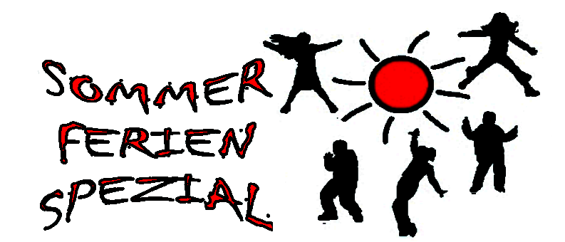
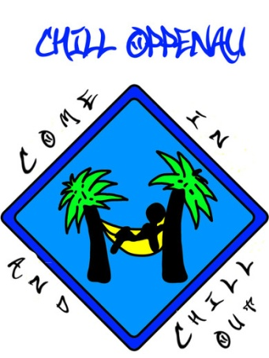
DATUM | Mi. 27.07.2022 | Do. 28.07.2022 | Fr. 29.07.2022 | Mo. 01.08.2022 | Mo. 01.08.2022
TITEL | Grill and Chill | Chill - Olympiade | Minigolf und Eis | Ferien-Shoppingtour | Bring deine Konsole mit - wir spielen deine Spiele
BESCHREIBUNG | Wir treffen uns zum gemeinsamen grillen, Musik hören und chillen zusammen  Den Grill stellt die Jugendarbeit - ihr bringt euer Grillgut, sonstiges Essen und die Getränke selbst mit! | Wer Lust hat, macht mit bei der Chill Olympiade.  Es gibt wieder einige, sehr coole Disziplinen - für alle ist etwas dabei ;)  10 Teilnehmer,  ANMELDUNG! | Wir treffen uns gemeinsam am Minigolf Oppenau, dort gönnen wir uns noch ein leckeres Eis!  10 Teilnehmer, ANMELDUNG + Einverständniserklärung | Nur für Mädels!  Wir fahren gemeinsam zum Shoppen nach Karlsruhe  Max. 16 Teilnehmerinnen  Verbindliche ANMELDUNG + Einverständnis-erklärung | Xbox, Playstation oder Nintendo, du darfst deine Konsole mitbringen, wir spielen zusammen darauf. Vergiss nicht die Controller, wenn du mehrere hast und vor allem deine Spiele!  6 Teilnehmer, ANMELDUNG!
BEGINN/ ENDE | 17 Uhr bis 21 Uhr | 14:30 Uhr bis 18 Uhr | 15 Uhr bis 17:30 Uhr | 09:15 Uhr bis 19:25 Uhr | 16 Uhr bis 21 Uhr
ALTER | Ab 14 Jahren | Ab 10 Jahren | Ab 12 Jahren | Ab 12 Jahren | Ab 12 Jahren
KOSTEN | Grillgut und Getränke, die ihr mitbringen wollt | Etwas Taschengeld | Die Kosten trägt jeder selbst. | Die Kosten trägt jeder selbst. | Etwas Taschengeld für Getränke im Chill und später Pizza bestellen ;)
TREFFPUNKT | Jugendtreff Chill,  Ramsbach | Jugendtreff Chill, Ramsbach | Minigolf Oppenau, Stadtgartenweg 5 | 15 Minuten vor Abfahrt am Jugendtreff Chill, Ramsbach | Jugendtreff Chill, Ramsbach
DATUM | Di. 02.08.2022 | Mi. 03.08.2022 | Do. 04.08.2022 | Fr. 05.08.2022
TITEL | Schatzsuche | Chill Kino | So kocht Europa | Summerbrunch
BESCHREIBUNG | Wir starten das Abenteuer am Jugendtreff Chill:  Es gibt zwei Gruppen und es gibt einen Schatz, also wachst als Team zusammen und findet den Schatz zuerst!  8 Teilnehmer =  2 Vierergruppen, ANMELDUNG! + Einverständniserklärung | Vorstellung 1:  15 Uhr ab 10 Jahren  Vorstellung 2:  18 Uhr ab 16 Jahren  Bringt altersentsprechende Filme zur Auswahl mit - wir entscheiden alle gemeinsam was geschaut wird!  Für Popcorn ist gesorgt ;)  Je Vorstellung 10 Teilnehmer, ANMELDUNG! | Es wird drei Gänge aus drei verschiedenen Ländern geben – in drei Gruppen mit je 3 Teilnehmern zaubern wir gemeinsam ein leckeres 3-Gänge Menü!  9 Teilnehmer, ANMELDUNG!  +  Allergien/  Unverträglichkeiten  Angeben! | Der traditionsreiche Summerbrunch kehrt zurück ins Sommerferienprogramm des Jugendtreff Chill.  Er setzt den Schlusspunkt unseres spannenden Ferienprogramms mit einer leckeren, schönen und gemeinschaftlichen Aktion  10 Teilnehmer,  ANMELDUNG!  +  Allergien/  Unverträglichkeiten  Angeben!
BEGINN/ ENDE | 13 Uhr bis 15:30 Uhr | 15 Uhr bis 21 Uhr | 11:30 Uhr bis 14:30 Uhr | 11 Uhr bis 14 Uhr
ALTER | Ab 12 Jahren | Ab 10 + 16 Jahren | Ab 12 Jahren | Ab 12 Jahren
KOSTEN | Etwas Taschengeld | Etwas Taschengeld | 3€ | 3€
TREFFPUNKT | Jugendtreff Chill, Ramsbach | Jugendtreff Chill,  Ramsbach | Jugendtreff Chill, Ramsbach | Jugendtreff Chill,  Ramsbach

